- 期货合约信息表/期权合约信息表/指数成分股列表 所需的数据是需要分析得到吗？
答复：请参考 20220614-天软数据的提取方法及常用范例.pdf. 这些表格不是分析得到的
例如这是期货合约代码list
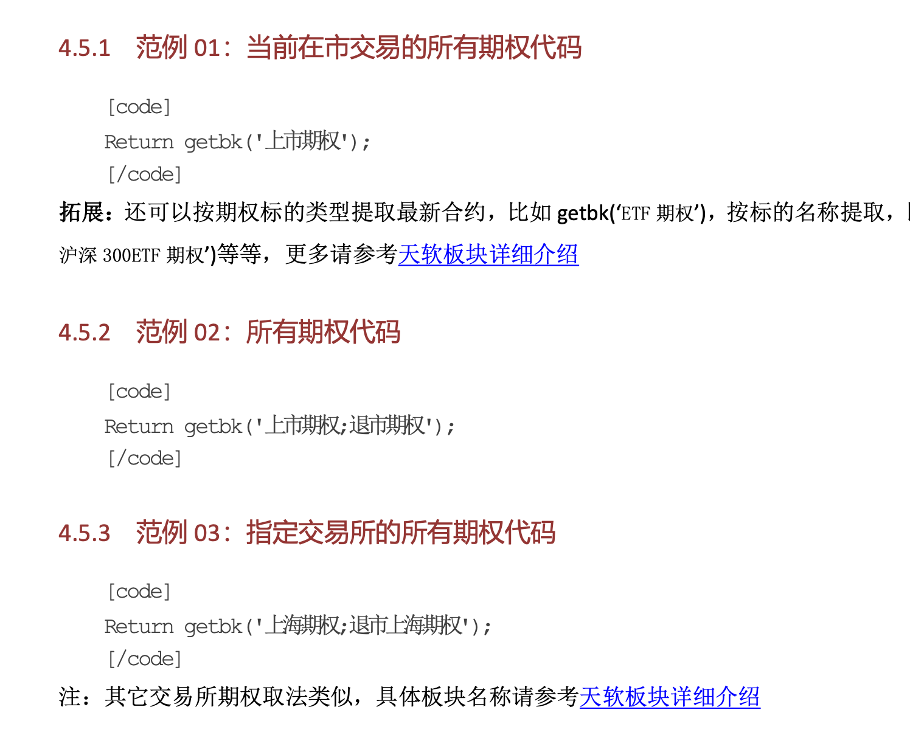
例如这是期权合约信息表
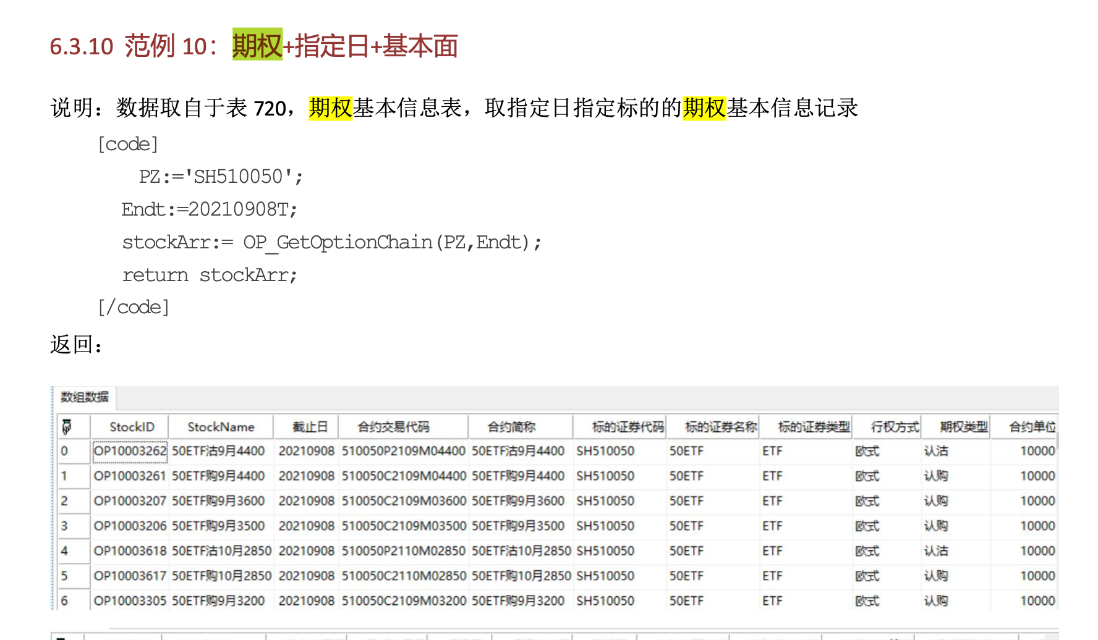

- tick线和k线中目前的包含的数据（表头）都是
网站里提供的有
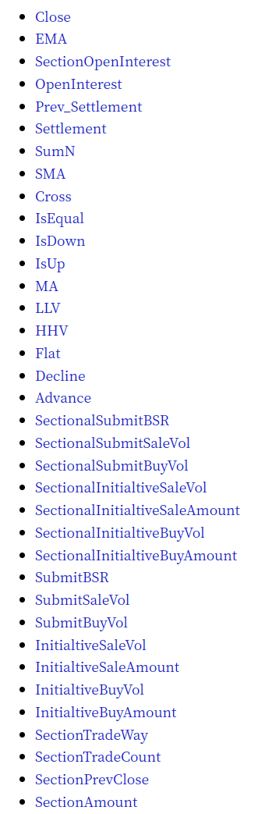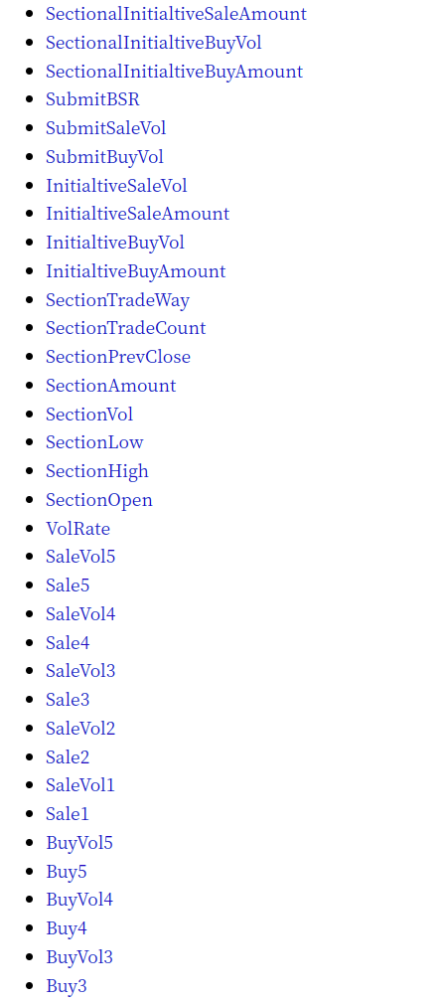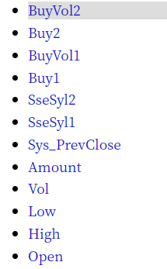
需要多包含一些数据吗
答复：按照下面附录的第一点的args下载即可， 不用下载所有的header
- 是要把文件夹中bk_list.csv(TSL网站上的所有板块)里的每一个板块的数据都下下来吗
答复：不是的，这个板块不是想要的
- 复权是什么？

另

- 更改了tick和k线的名称mapping，如下：
args_dict = {
'date': "datetimetostr(['date']) as 'time'",
'StockID': "['StockID'] as 'symbol_id'",
'StockName': "['StockName'] as 'symbol_name'",
'price': "['price'] as 'last'",
'vol': "['vol'] as 'trade_volume'",
'amount': "['amount'] as 'trade_amount'",
'cjbs': "['cjbs'] as 'open_interest_change'",
'bc1': "['bc1'] as 'bv1'",
'buy1': "['buy1'] as 'bp1'",
'sale1': "['sale1'] as 'ap1'",
'sc1': "['sc1'] as 'av1'",
'sectional yclose': "['sectional_yclose'] as 'yesterday_close'",
'sectional_open': "['sectional_open'] as 'today_open'",
'sectional_high': "['sectional_high'] as 'today_high'",
'sectional_low': "['sectional_low'] as 'today_low'",
'sectional_vol': "['sectional_vol'] as 'volume'",
'sectional_amount': "['sectional_amount'] as 'amount'",
'sectional_cjbs': "['sectional_cjbs'] as 'open_interest'",
'open': "['open'] as 'open'", # for k only
'high': "['high'] as 'high'", # for k only
'low': "['low'] as 'low'", # for k only
'yclose': "['yclose'] as 'close'", # for k only
'Syl2': "['Syl2'] as 'yesterday_settlementprice'", # for k only
}

tick_args = [
'date', 'StockID', 'StockName', 'price', 'vol', 'amount', 'cjbs', 'bc1', 'buy1', 'sale1', 'sc1', 'sectional yclose',
'sectional_open', 'sectional_high', 'sectional_low', 'sectional_vol', 'sectional_amount', 'sectional_cjbs'
]

k_args = [
'date', 'StockID', 'StockName', 'price', 'vol', 'amount', 'cjbs','open','high','low','yclose', 'sectional yclose',
'sectional_open', 'sectional_high', 'sectional_low', 'sectional_vol', 'sectional_amount', 'sectional_cjbs',
]

- 期货期权是有夜盘交易的（你用的例子AP2310是没有夜盘的，你可以拿p2310尝试），通常从晚上9点开始。所以我们说9月19号的数据，例如p2310我们其实指的是：
- 9月18日21点到23点，9月19日9点到15点
我们现在下载的数据而是，这是不正确的：
- 9月19日9点到15点， 9月19日21点到23点
所以我给出的example code里面的数据起始时间是：
//确定数据开始时间-考虑到期货有夜盘数据，则开始时间为上个交易日的收盘后
with *,array(pn_cycle():cy_day(), pn_stock():'SH000001',pn_date():vEndt) do
vBegT:=ref(sp_time(),1)+18/24;//一般18点前白盘能结束
你可以对应调整一下代码看看效果。
ps： 你可以试一下周一的数据，你应该得到上一个周日晚+周一白天的数据去验证你代码的正确性

3.我们先把期权和期货捋顺下来，股票然后再弄一下哈

